C’est quoi, une énergie renouvelable ?
L’accident survenu dans la centrale nucléaire de Fukushima, au Japon, a poussé certains pays à réfléchir sur leurs façons de produire de l'énergie. L’Allemagne a décidé qu’elle ne produirait plus d’électricité à partir du nucléaire. Elle s’est donnée douze ans pour fermer petit à petit ses centrales et pour fabriquer une partie de ses besoins en utilisant des énergies renouvelables. On dit que ce sont les énergies du futur. Mais qui sont-elles ?
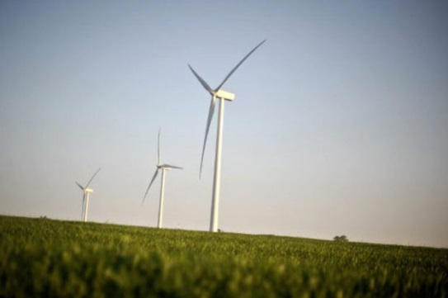
Sur cette photo, tu peux voir des éoliennes. Elles sont installées dans un champ, tout près de Saint-Seine l'Abbaye, dans l’est du pays. En France, on compte environ 3 500 éoliennes. Elles produisent seulement 2 %, de l’électricité que nous consommons. La plus grande partie
Quelles différences entre énergies renouvelables et non renouvelables ?
Le pétrole, le charbon ou le gaz naturel, que nous utilisons beaucoup, sont des énergies non renouvelables : leurs ressources sur la planète sont limitées. À force de les utiliser pour produire de l’électricité, pour faire avancer machines et voitures, on épuise les stocks. Résultat : un jour ou l’autre, il n’y en aura plus.
De plus, elles engendrent des pollutions, comme les gaz à effet de serre, qui augmentent le réchauffement climatique.
À l’inverse, le vent ou le soleil sont des énergies renouvelables. Elles sont présentes de manière illimitée sur terre. Elles ne s’épuisent pas : les rayons du soleil ne sont pas prêts de s’éteindre, ni le vent de souffler !
Qui sont ces énergies renouvelables ?
Le soleil
La principale d’entre elles est l’énergie solaire : on utilise la chaleur ou la lumière des rayons du soleil. Pour capter les rayons du soleil, on installe des panneaux solaires sur le toit des maisons ou des immeubles.
Le vent
Autre source d’énergie, le vent, ou l’énergie éolienne (voir mot du jour). Pour capter la force du vent, on installe des éoliennes dans des zones très ventées. Ce sont ces grandes hélices blanches montées sur des poteaux que tu aperçois parfois sur le bord des autoroutes. Elles peuvent se trouver sur terre comme en mer, et permettre, elles aussi, de produire de l’électricité.
L’eau
L’énergie hydraulique transforme, en électricité, l’eau qui provient des cascades, courants marins, lacs, grâce à des centrales électriques. Les barrages que tu vois parfois en te baladant en montagne servent à stocker cette eau et à la transformer en électricité.
La chaleur qui provient du centre de la Terre
L`énergie géothermique consiste à transformer la chaleur fournie par le cœur de la Terre. Une fois que cette chaleur est récupérée, elle est transformée par une centrale (une grosse usine) en énergie (électricité, chauffage). Mais on peut aussi l`utiliser dans une maison, en faisant passer des tuyaux assez fins sous le sol qui captent la chaleur. Cette chaleur est récupérée par une pompe à chaleur (une sorte de chaudière) qui la diffuse dans la maison.
Pourquoi ces énergies ne sont-elles pas beaucoup utilisées ?
Ce qui freine un peu l’utilisation de ce type d’énergie est, premièrement, leur coût : installer des panneaux solaires ou utiliser l`énergie géothermique, dans une maison, coûte cher. Et, deuxièmement, la pollution visuelle : certains trouvent que les éoliennes ou les barrages ne sont pas beaux et qu’ils gâchent le paysage.
Enfin, cela dépend des pays et de leurs choix : en Suède les énergies renouvelables sont la principale source d`énergie, alors qu`en France, elles sont peu utilisées.

Le mot du jour : éolien
Le mot « éolien » a pour origine « Éole », qui était le dieu du Vent, dans la mythologie grecque. Ainsi, L’énergie éolienne utilise la force du vent. Parfois, on dit simplement « l’éolien » pour désigner l’énergie éolienne.
9 juin 2011 par Cécile Couturier

